­PONTIFÍCIA UNIVERSIDADE CATÓLICA DE MINAS GERAIS

Instituto de Ciências Econômicas e Gerenciais

Graduação em Ciências Econômicas

James Costa Arthuso

**Viabilidade econômica de uma empresa de consultoria financeira**

Belo Horizonte

2016

James Costa Arthuso

**PLANO DE NEGÓCIOS: viabilidade econômica de uma empresa de consultoria financeira**

Trabalho apresentado à disciplina Plano de Negócios, do Curso de Administração Virtual da Pontifícia Universidade Católica de Minas Gerais.

Orientadora: Soraya Cardoso Pongelupe Lopes

Belo Horizonte

2016

**SUMÁRIO**

**1 A EMPRESA........................................................................................................ 03**

**1.1 Sumário Executivo.......................................................................................... 04**

**1.2 Estrutura Organizacional................................................................................ 05**

***1.2.1 O Empreendedor*........................................................................................... 05**

***1.2.2 A Missão.......................................................................................................* 06**

***1.2.3 Visão...............................................................................................................* 06**

***1.2.4 Valores Organizacionais...............................................................................* 06**

***1.2.5 Objetivos Estratégicos e Metas....................................................................* 06**

***1.2.6 Organograma*.................................................................................................. 07**

**1.3 Diagnóstico Empresarial................................................................................. 08**

***1.3.1 Análise do Macroambiente*............................................................................ 08**

***1.3.2 Análise do Microambiente.............................................................................* 09**

***1.3.3 Análise SWOT.................................................................................................* 12**

**1.4 Modelo de Negócios.......................................................................................... 12**

**1.5 Previsão de Vendas.......................................................................................... 13**

**1.6 Modelo de Negócios Canvas........................................................................... 16**

**1.7 Plano Mercadológico....................................................................................... 17**

***1.7.1 Segmentação de Mercado*............................................................................. 18**

***1.7.2 Posicionamento Estratégico.........................................................................* 19**

***1.7.3 Plano de Ação do Composto Mercadológico..............................................* 19**

**2 CONSIDERAÇÕES FINAIS................................................................................... 21**

**3 REFERÊNCIAS...................................................................................................... 22**

**FICHA RESUMO**

**- RAZÃO SOCIAL:**

Arthuso Consultoria Financeira LTDA.

**- NOME FANTASIA:**

Arthuso Consultoria

**- RAMO DE ATIVIDADE:**

Serviços

**- TIPO DE NEGÓCIO:**

Prestação de consultorias e educação financeira

**- SETOR DA ECONOMIA:**

Secundário

**- FORMA JURÍDICA:**

Microempreendedor Individual

**- PRODUTO:**

Consultorias

**- FINALIDADE:**

Detectar e diagnosticar falhas no orçamento pessoal e/ou empresarial, oferecendo soluções eficientes e imediatas.

**- INVESTIMENTO TOTAL INICIAL:**

R$ 20.470,00 ( Vinte mil, quatrocentos e setenta reais).

**- LOCALIZAÇÃO:**

Contagem – Minas Gerais

**1.1 Sumário Executivo**

Como se sabe, questões econômicas e financeiras sempre foram negligenciadas pela maioria das pessoas em nosso país. Não existe no Brasil uma cultura de planejamento, formação de poupança ou investimentos de médio e longo prazo. As compras são feitas com financiamentos a perder de vista, desde que o valor da parcela caiba no orçamento, porém, este normalmente está supervalorizado, uma vez que, nessa equação, os agentes não levam em conta suas despesas. E assim, começa o endividamento sem fim, que acabará impactando setores da vida das pessoas que até pouco tempo nem se imaginava.

Uma boa qualidade de vida está diretamente ligada a uma situação financeira saudável. Contas em atraso, cobranças diárias e uma rotina de incertezas levam as pessoas a grandes cargas de estresse, culminando em vários tipos de males e doenças.

Blanco (2014) cita um estudo realizado na Universidade do Arizona (University of Arizona) e Virginia (Virginia Tech University) sobre os efeitos negativos do descontrole financeiro na vida das pessoas. Segundo a autora, 82,5% dos entrevistados relataram ter sofrido algum problema de saúde devido a sua situação econômica, como estresse profundo, insônia, nervosismo, tensão, ansiedade, pressão alta, hipertensão, distúrbios alimentares e digestivos, entre outros.

Desse modo, fica claro que organizar o orçamento e ter um plano de investimentos a médio e longo prazo não se trata de cuidar apenas de um aspecto econômico na vida das pessoas. Essa questão deve ser vista como uma ferramenta fundamental para o aumento na qualidade de vida e saúde da população em geral.

Outro aspecto que evidencia a oportunidade no mercado é a situação econômica do país. Isso tem gerado descontrole das obrigações financeiras pela maior parte dos agentes econômicos, principalmente daqueles mais expostos à atual conjuntura de inflação e juros altos. Isso faz com que serviços de coaching se tornem cada vez mais necessários. As contas domésticas tiveram uma ampliação como há muito não se via, e, como não poderia deixar de ser, as micro e pequenas empresas, que também são vulneráveis aos aumentos de preços dos serviços essenciais, se encontram em situação complicada.

De acordo com o Sebrae-SP, existem hoje 6,4 milhões de estabelecimentos empresariais no Brasil, e, 99% destas, são micro e pequenas empresas. O site também cita dados do Portal do empreendedor, que afirmam que Minas Gerais é o terceiro estado em números de MEI’s, com 550 mil inscritos. (PEQUENOS..., 2015).

Quando acrescenta-se a estes dados, os potenciais clientes do segmento Pessoa Física existentes, fica claro que se trata de um grande e pouco explorado mercado em MG, que por sua vez, seria o nicho de mercado da Arthuso Consultoria Financeira.

O mercado de consultoria prestada ao setor público, grandes estatais, ou grandes empresas do setor privado é altamente concentrado. De acordo com Caride (2015) quatro empresas dominam o mercado brasileiro e mundial, e são conhecidas como big four: Ernst & Young, KPMG, PricewaterhouseCoopers e Delloite. Essas empresas determinam as tendências do setor, devido à sua expertise e capacidade de análise em diversas frentes de negócio.

As empresas concorrentes que foram pesquisadas, embora atuem no mercado de forma parecida, possuem preço elevado, desestimulando MEI’s e pessoas físicas menos abastadas a utilizarem seus serviços. De acordo com a Associação Brasileira de Consultores Empresariais (ABRACEM), serviços de consultoria, que tem em média dez sessões, custam entre R$ 2.500,00 a R$ 25.000,00. Portanto, acredita-se que com preços acessíveis e uma boa divulgação de seus cursos online e consultoria, a Arthuso conseguiria chegar rapidamente a seu ponto de equilíbrio.

**1.2 Estrutura Organizacional**

**1.2.1 O Empreendedor**

O Diretor e proprietário é James Costa Arthuso, responsável pelo projeto como um todo, é estudante do 8º período de Ciências Econômicas na PucMinas. Possui bolsa integral pelo Programa Universidade para Todos (PROUNI), o qual continua beneficiário. É voluntário no Projeto de Extensão (PROEX) da PUC Coração Eucarístico “Elaborando o orçamento familiar”, projeto que visa dar apoio de consultoria financeira às pessoas de baixa renda e grupos de risco social da feira de artesanato de Belo Horizonte. Sua primeira formação foi técnica, em Automação Industrial pelo Colégio Técnico de Contagem, depois cursou Administração pela Escola Fiemg de Empreendedorismo.

**1.2.2 Missão**

Detectar e diagnosticar falhas no orçamento pessoal e/ou empresarial, oferecendo soluções precisas, com eficiência e qualidade. Oferecer retorno financeiro satisfatório aos investidores, parceiros e a toda equipe de colaboradores.

**1.2.3 Visão**

Tornar-se uma empresa reconhecida como sinônimo de eficiência no mercado mineiro. Possuir escritório (sede) próprio em 5 anos.

**1.2.4 Valores Organizacionais**

Eficiência, busca pela meritocracia, busca pela qualidade e constante inovação nos processos.

**1.2.5 Objetivos Estratégicos e Metas**

**Tabela 1 – Objetivos relativos às dimensões financeiras**

|  |  |  |
| --- | --- | --- |
|  | Objetivo Específico |  |
| Dimensões | **Objetivo estratégico** | **Metas** |
| Financeiras | Atingir ponto de equilíbrio | Em 90 dias |
| Financeiras | Buscar faturar 6 mil | Em 180 dias |

**Fonte: ambiente virtual de aprendizagem Pucminas**

**Tabela 2 – Objetivos relativos às dimensões público alvo e imagem**

|  |  |  |
| --- | --- | --- |
|  | Objetivo Específico |  |
| Dimensões | **Objetivo estratégico** | **Metas** |
| Público alvo e imagem | Atingir clientela em cada cidade estratégica | Em 180 dias |
| Publico alvo e imagem | Aumentar número de visitas 10% ao mês | No primeiro ano |
| Público alvo e imagem | Tornar a empresa referência no mercado | Em 2 anos |

**Fonte: ambiente virtual de aprendizagem Pucminas**

**Tabela 3 – Objetivos relativos às dimensões processo interno**

|  |  |  |
| --- | --- | --- |
|  | Objetivo Específico |  |
| Dimensões | **Objetivo estratégico** | **Metas** |
| Processo interno | Diminuir consumo de energia | 10% no primeiro ano |
| Processo interno | Diminuir consumo médio de material de escritório | 20% em 180 dias |

**Fonte: ambiente virtual de aprendizagem Pucminas**

**Tabela 4 – Objetivos relativos às dimensões pessoas**

|  |  |  |
| --- | --- | --- |
|  | Objetivo Específico |  |
| Dimensões | **Objetivo estratégico** | **Metas** |
| Pessoas | Qualificar integrantes da empresa | Desenvolvimento nas áreas contábeis e de softwares |

**Fonte: ambiente virtual de aprendizagem Pucminas**

**1.2.6 Organograma**

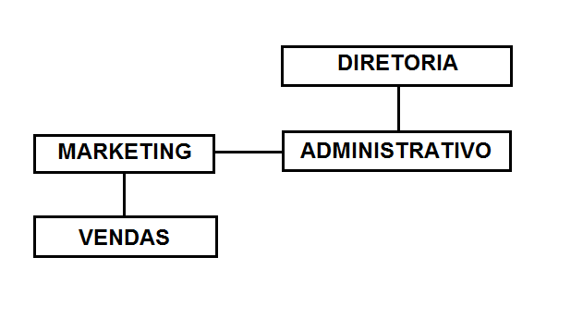

**1.3 Diagnóstico Empresarial**

**1.3.1 Análise do Macroambiente**

Desde o ano de 2011, o país se encontra num cenário de alta nas taxas de juros, inflação, PIB declinante ano após ano e depreciação da taxa de câmbio. O que é mais preocupante, é que não existe nenhuma sinalização, até então, de que haverá mudanças no cenário econômico, portanto, a situação não é animadora.

De acordo com dados da Empresa de Pesquisa Energética, a projeção da taxa de crescimento do PIB entre 2015 e 2019 seria de 1,8%. Só em 2016, a estimativa de retração do PIB se encontra em 3,54%, aponta o Relatório de Mercado Focus, divulgado pelo Banco Central. Há um mês, essa estimativa se encontrava em 3,33%. As expectativas pra 2017 são de alta de 0,5%, ou seja, a economia praticamente se manterá estagnada.

O que piora a situação é a previsão da inflação anual em 2016, que passou de 7,60% para 7,62% em fevereiro. A previsão para 2017 continuou em 6%. A taxa Selic ficou em 14,25% a.a, e a previsão é de queda para 12,63% até o fim do ano que vem.

Outro fato agravante é que as constantes altas nos juros e na inflação levaram os juros dos cartões de crédito às alturas.

As taxas de [**juros**](http://www.exame.com.br/topicos/juros)continuam subindo no início deste ano. Segundo dados do Banco Central (BC), divulgados hoje (24), a taxa de juros do rotativo do cartão de créditosubiu 8,1 pontos percentuais de dezembro para janeiro, quando atingiu 439,5% ao ano. É a maior taxa já registrada na série histórica do BC, iniciada em março de 2011. (JUROS... ,2016)

No mesmo período, a taxa do cheque especial chegou a 292,3% a.a., com alta de 5,3 pontos percentuais. A taxa do crédito consignado com desconto em folha de pagamento subiu para 28,3%a.a. e o crédito pessoal foi a 118,4% a.a.

Outra variável relevante é a taxa de inadimplência. Em todos os cenários, a conclusão é que há uma tendência de alta:

No caso das empresas, a taxa de inadimplência ficou em 4,7%, alta de 0,2 ponto percentual. A taxa média de juros cobrada das pessoas jurídicas subiu 1,8 ponto percentual para 31,5% ao ano. Esses dados são do crédito livre em que os bancos têm autonomia para aplicar o dinheiro captado no mercado e definir as taxas de juros. No caso do crédito direcionado (empréstimos com regras definidas pelo governo, destinados, basicamente, aos setores habitacional, rural e de infraestrutura) a taxa de juros para as pessoas físicas ficou em 9,9%, alta de 0,2 ponto percentual. A taxa cobrada das empresas subiu 2,3 pontos percentuais para 12,3% ao ano. A inadimplência das famílias ficou em 2,1% e das empresas em 0,9%. (JUROS..., 2016)

Com isso, o saldo de todas as operações de crédito concedidas pelos bancos recuou 0,6% em janeiro, o que equivale a R$ 3,199 trilhões, ou seja, 53,7% do PIB. Esses dados demonstram a atual situação do país e, principalmente, das famílias e empresas, que sofrem com o cenário de recessão econômica.

**1.3.2 Análise do Microambiente**

Na pesquisa realizada junto aos possíveis clientes, pelo método da comunicação, foram feitas algumas perguntas aos entrevistados com relação a seus hábitos financeiros e quanto à percepção do futuro negócio. A intenção era saber se as pessoas tinham conhecimento desse tipo de serviço e quão interessadas elas ficariam em adquiri-lo.

A maioria dos entrevistados demonstrou interesse nesse tipo de consultoria, desde que tivesse um preço acessível. Outro tópico da pesquisa foi quanto ao tipo de informação eles possuem sobre finanças em geral, como pessoal, familiar, empresarial quando era o caso, etc... Chegou-se à conclusão que a maioria tem pouco ou muito pouco controle sobre as finanças, e só percebem que suas despesas ultrapassaram suas receitas depois que caem no cheque especial ou recebem a fatura do cartão de crédito. Por último, a intenção era saber quem são seus principais conselheiros financeiros, as pessoas a quem eles recorrem na hora de fazer algum empréstimo, investimento ou quitar as dívidas. Mais de 90% responderam que são os gerentes de suas contas bancárias.

**Tabela 5 – Análise dos pontos fracos da concorrência**

|  |  |  |  |
| --- | --- | --- | --- |
| **ANÁLISE DOS CONCORRENTES – *PONTOS FRACOS*** | | | |
| **Concorrentes** | **A** | B | C |
| **PREÇO** | alto | alto | alto |
| **PRAÇA** | Atingem somente clientes de grande poder aquisitivo | Atingem somente clientes de grande poder aquisitivo | Atingem somente clientes de grande poder aquisitivo |
| **PRODUTO** | Consultoria em geral | Consultoria em geral | Consultoria em geral |
| **PROMOÇÃO** | Menor preço R$ 240,00 ao mês | Preço não divulgado no site | Preço não divulgado no site |

**Fonte: ambiente virtual de aprendizagem Pucminas**

Todas empresas possuem preços altos, para pessoas de alto poder aquisitivo.

**Tabela 6 – Análise dos pontos fortes da concorrência**

|  |  |  |  |
| --- | --- | --- | --- |
| **ANÁLISE DOS CONCORRENTES – *PONTOS FORTES*** | | | |
| Concorrentes | **A** | B | C |
| **PREÇO** | - | - | - |
| **PRAÇA** | Centro sul | Centro sul | Centro sul |
| **PRODUTO** | Muito diversificado, vários tipos de consultorias | Muito diversificado | Muito diversificado |
| **PROMOÇÃO** | Pacotes | Pacotes | Pacotes |

**Fonte: ambiente virtual de aprendizagem Pucminas**

O ponto forte dessas empresas, além da localização, é a vasta experiência e currículo de seus colaboradores.

Os fornecedores gráficos possuem preço muito próximos, o que não fez tanta diferença no fim da análise, o mesmo ocorrendo com os prestadores de serviços em panfletagens.

**Tabela 7 – Análise do Microambiente**

|  |  |  |
| --- | --- | --- |
| **ANÁLISE DO MICROAMBIENTE** | | |
| **ASPECTOS** | FORTALEZA | FRAGILIDADE |
| **PREÇO** | Atuar em um mercado novo, com possibilidade de bons ganhos a preços acessíveis. | Risco de não atingir tal público. |
| **PRAÇA** | Procurar atender pessoas de rendas baixas e medianas. | Fora do centro sul |
| **PRODUTO** | Educação financeira e consultoria a preço acessível | Falta de experiência gera maior risco |
| **PROMOÇÃO** | Preço baixo | Lucros potencialmente menores |
| **ORGANIZACIONAL** | Iniciar como único no comando, possuindo total poder de decisão. | Falta de outras cabeças pensantes e ideias para a empresa. |

**Fonte: ambiente virtual de aprendizagem Pucminas**

**1.3.3 Análise S.W.O.T**

**Tabela 8 – Análise dos pontos fracos da concorrência**

|  |  |  |
| --- | --- | --- |
| **VARIÁVEIS** | **OPORTUNIDADES** | **AMEAÇAS** |
| **ECONÔMICA** | **Situação econômica atual** | **Piora do quadro econômico** |
|  |  |  |
| **SOCIOCULTURAL** | **Grande mercado a ser conquistado** | **Falta de planejamento da população.** |
|  |  |  |
| **DEMOGRÁFICA** | **Concentração populacional nas cidades da grande BH.** | **Altas taxas de desemprego.** |
|  | **Em curtas distâncias se atinge um grande público.** |  |
| **NATURAL** |  |  |
|  |  |  |
| **POLÍTICA-LEGAL** |  | **Insegurança jurídica** |
|  |  |  |
| **TECNOLÓGICA** | **Possibilidade de comercialização de cursos online** | **Falta de habilidade com computadores pela população mais idosa.** |
|  | **Altas taxas de crescimento anual desse tipo de educação à distância** |  |

**Fonte: ambiente virtual de aprendizagem Pucminas**

**1.4 Modelo de Negócios**

Proposições de Valor

* Diagnóstico financeiro com metodologia simples e acessível
* Busca de soluções e objetivos traçados junto aos clientes

Segmentação de clientes

* Agentes interessados em restabelecer o equilíbrio das finanças pessoais e empresariais
* Pessoas físicas, microempreendedores individuais, micro e pequenas empresas

Canais de venda

* Anúncios pagos na internet
* Divulgação via redes sociais
* Divulgação via panfletagens em pontos estratégicos

Relacionamento com clientes

* Contato semanal para discussão dos dados enviados
* Análise de resultados mensais
* Reunião pessoal uma vez ao mês

Receitas

* Assinatura mensal

Recursos

* Reputação
* Equipe de colaboradores bem treinadas
* Eficiência nos diagnósticos

Atividades principais

* Dedicação e comprometimento com o cliente
* Atendimento diferenciado
* Site com layout simples e funcional

Parceiros

* Empresas de recuparação de crédito
* Procons
* Escritórios de Contabilidade

Despesas

* Colaboradores
* Funcionários
* Marketing

**1.5 Previsão de Vendas**

Como não foram encontrados dados disponíveis em relação a distribuição do mercado de consultorias, como o número de empresas atuando no mercado, fatias da distribuição do mercado entre as empresas, entre outros, foi necessário realizar uma estimativa em cima dos dados recolhidos na pesquisa do trabalho. Embora esta tenha sido realizada com uma pequena amostragem (40 pessoas), acredita-se que seja possível retirar alguns dados relevantes dessa pesquisa.

Plano Bronze de consultoria (3 meses)

Valor do investimento: R$ 100,00 por mês

O mercado a ser explorado é denominado “pessoas físicas”.

- Pessoas economicamente ativas na RMBH: 2.306.000

- % de entrevistados que afirmaram ter o gerente da conta bancária como consultores financeiros: 92%

- % de entrevistados que afirmaram não possuir nenhum tipo de consultor financeiro, mas que necessitavam de assistência: 8%

Mantendo-se tudo o mais constante, o foco do restante da pesquisa serão esses 184.480 (8%) habitantes como “prováveis interessados no serviço”.

- % pessoas que contratariam um serviço de consultoria a preço acessível dentro do montante 8% (até R$ 100,00): 78%

Número de clientes potenciais na RMBH: 143.894 pessoas

Tamanho do mercado potencial com mensalidade a 100 reais: R$ 14.389.400,00

Número máximo de atendimento a clientes possível pela empresa na atual configuração: 200

Faturamento máximo: R$ 20.000,00 mensais com pessoas físicas

Cenário Pessimista: Onde a empresa trabalharia para cobrir seus custos, em seu ponto de equilíbrio no primeiro ano.

Rotatividade para atingir o ponto de equilíbrio: 17 novos clientes por mês

Margem de Contribuição = R$ 95,00

Custo dos produtos = R$ 4.840,00

Despesa Total = 4880,00

Investimento Inicial = 20.470,00

Margem de Contribuição = 95,00

Ponto de equilíbrio = 51clientes em carteira

Taxa de crescimento estimado para os próximos 5 anos segundo as líderes de mercado = 15%

Payback = 2 anos e 7 meses

VPL = 32.720,00

**Tabela 9 - Cenário Pessimista**

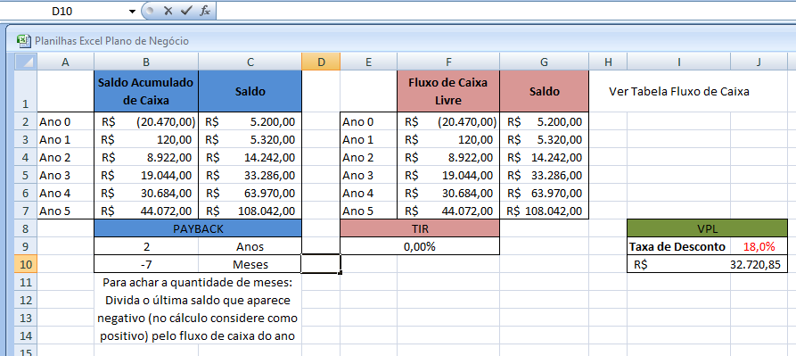

**Fonte: pucminas ambiente virtual de aprendizagem**

Cenário Otimista: Se atinge o número máximo de clientes possíveis a serem atendidos na atual configuração da empresa no final do primeiro ano.

Receita total = 20.000,00

Despesa Total = 4880,00

Taxa de crescimento estimado para os próximos anos segundo as líderes de mercado = 15%

Payback = 4 meses

VPL = 661.317,00

A receita mensal do primeiro ano foi lançada com uma média de R$ 10.000,00 ao mês, devido a dificuldade de estimar esses ganhos mensalmente.

**Tabela 10 - Cenário Otimista**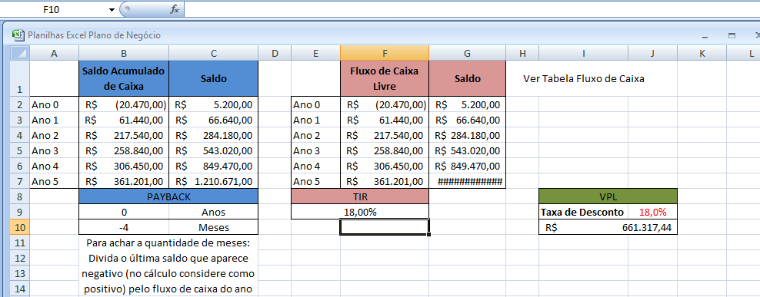

**Fonte: pucminas ambiente virtual de aprendizagem**

Embora a empresa possua mais 3 produtos em seu portfólio, com períodos de permanência maiores (Planos Prata e Ouro) e um Curso Online, como ainda não se conhece a fatia de participação de cada um, nem houve disponibilidade de se aprofundar a pesquisa em relação a isso, optou-se por fazer os estudos baseados apenas no produto de entrada (Plano Bronze).

**1.6 Modelo de Negócios Canvas**

**Modelo Canvas Arthuso Consultoria Financeira**

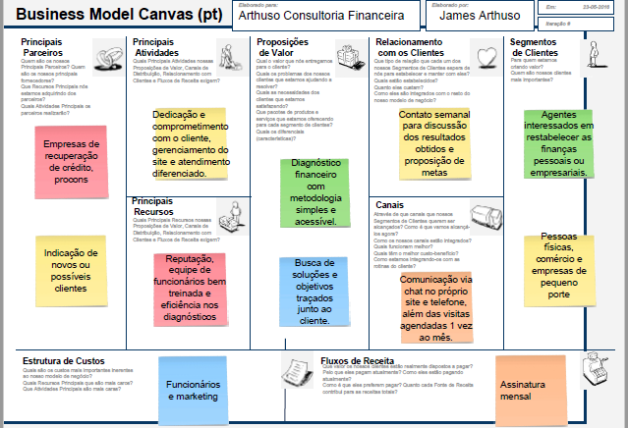

**1.7 Plano Mercadológico**

Os negócios serão baseados na necessidade dos clientes, ou seja, no descontrole financeiro dos agentes. Uma vez fechado o contrato, a empresa fará um

“raio X” nas receitas e despesas do cliente, e, ao mesmo tempo, oferecerá cursos de educação financeira, com vários conteúdos. Desde uma contabilidade simples, para que o cliente passe a ter noção de como funciona o princípio das contas dobradas (créditos x débitos), até uma parte mais avançada, onde se poderá ensinar a investir em tesouro direto, bolsa de valores, etc... A intenção é manter o cliente na empresa durante o maior tempo possível, oferecendo sempre produtos nessa linha, mas de qualidade.

Os canais de venda serão a internet, por meio de anúncios pagos no Google e também panfletagens em locais estratégicos, como nas portas de instituições financeiras, Serasa, etc...

As receitas geradas a partir desses serviços serão através de pacotes de consultoria financeira e cursos online direcionados a orçamento, investimento, etc...

Pacote Bronze: 3 meses de consultoria, com todo suporte educacional, cursos básicos de orçamento financeiro, acompanhamento semanal e uma reunião pessoal por mês.

Investimento: R$ 100,00 mensais.

Pacote Prata: 6 meses de consultoria, com todo suporte educacional, cursos básicos e intermediários de orçamento financeiro, introdução ao Tesouro Direto, acompanhamento semanal e uma reunião pessoal por mês.

Investimento: R$ 135,00 por mês

Pacote Ouro: 12 meses de consultoria, com todo suporte educacional, cursos básicos e intermediários de orçamento financeiro, introdução ao Tesouro Direto, introdução ao mercado financeiro, acompanhamento semanal e uma reunião pessoal por mês.

Investimento: R$ 120,00 por mês

Cursos online de orçamento financeiro, Tesouro Direto e Introdução ao Mercado de Capitais.

Investimento: R$ 90,00

Todos os serviços oferecidos contam com acompanhamento, atendimento telefônico e chat. A empresa possuirá um site próprio (www.arthusoconsultoria.com.br), onde os clientes terão acesso a vários tutoriais relacionados aos cursos de aprendizagem. E onde os alunos dos cursos online também acessarão os conteúdos.

As despesas levantadas serão com o pagamento de funcionários diretos e terceirizados, produção de panfletos, pró-labore, custos fixos com internet, água, energia elétrica, telefone, gasolina, contribuição ao INSS, FGTS e custos do site. Somados todos os custos, alguns estimados, o total do custo mensal seria de R$ 4.880,00 em regime de home – office.

**1.7.1 Segmentação de Mercado**

A “Arthuso Consultoria Financeira” objetiva dividir o mercado em dois segmentos, que são:

- Segmento Pessoa Física: voltado para pessoas que não possuem controle de seu orçamento pessoal e familiar. Essas pessoas vivem com o orçamento “estourado”, devendo muitas vezes cartão de crédito, cheque especial e possuem empréstimos. Neste segmento a intenção é fazer com que os clientes aprendam a fazer seus orçamentos, negociem/quitem seus débitos e em um futuro muito próximo possam adquirir o hábito de poupar e construir uma poupança, trazendo tranquilidade e qualidade de vida a estes clientes.

- Segmento Empresarial: atendimento a MEI’s, micro e pequenas empresas. Diagnóstico financeiro. Estudo dos relatórios financeiros, elaboração destes quando não existirem. Separação das contas empresariais e pessoais. Proposição de ações para o controle de gastos e realização de investimentos.

**1.7.2 Posicionamento Estratégico**

Apesar de a empresa possuir ampla vantagem comparativa no preço, possuindo valor de assinatura 140% abaixo do menor preço encontrado na concorrência, isso é proposital, uma vez que a empresa busca se posicionar em um mercado diferente do mercado dominado pelos concorrentes. Devido a isso, o posicionamento estratégico será na especialização/foco, uma vez que esta é uma das poucas, ou única, empresa(s) a se especializar no atendimento de pessoas físicas de menor poder aquisitivo (classes C e D) e MEI’s.

Dessa forma, a empresa poderá prestar serviços de consultoria e educação financeira de qualidade para uma parcela da população até então desprovida desse tipo de serviço, seja pelos altos valores cobrados pelas outras empresas, ou, provavelmente, pela falta de interesse dos concorrentes em atuar nesse nicho de mercado.

**1.7.3 Plano de Ação do Composto Mercadológico**

**Estratégia: Produtos e serviços**

**Público-alvo:** pessoas físicas

**Estratégia:** prestação de serviços de educação financeira e consultoria.

**Recurso:** Humano e financeiro

**Prazo:** 1º ano

**Estratégia: Produtos e serviços**

**Público-alvo:** MEI’s

**Estratégia:** prestação de serviços de educação financeira e consultoria.

**Recurso:** Humano e financeiro

**Prazo:** 1º ano

**Estratégia: Produtos e serviços**

**Público-alvo:** micro e pequenas empresas

**Estratégia:** consultoria financeira

**Recurso:** Humano e financeiro

**Prazo:** 1º ano

**Estratégia: Produtos e serviços**

**Público-alvo:** Todos

**Estratégia:** cursos online de educação financeira e investimentos

**Recurso:** Humano e financeiro

**Prazo:** 1º ano

**Estratégia: Produtos e serviços**

**Público-alvo:** clientes

**Estratégia:** atendimento telefônico, email, chat.

**Recurso:** pessoal e financeiro

**Prazo:** 1º ano

**Estratégia: Ponto e distribuição**

**Público-alvo:** clientes

**Estratégia:** visitas mensais agendadas

**Recurso:** Humano e financeiro

**Prazo:** 1º ano

**Estratégia: Promoção/comunicação**

**Público-alvo:** clientes

**Estratégia:** promoção com desconto por fidelidade

**Recurso:** financeiro

**Prazo:** 1º ano

**Estratégia: Promoção/comunicação**

**Público-alvo:** público, possíveis clientes

**Estratégia:** propaganda: divulgação por panfletagem em locais estratégicos

**Recurso:** financeiro

**Prazo:** 1º ano

**Estratégia: Promoção/comunicação**

**Público-alvo:** todo o público

**Estratégia:** propaganda: site da empresa

**Recurso:** financeiro

**Prazo:** 1º ano

**Estratégia: Preço**

**Público-alvo:** clientes

**Estratégia:** desconto por assinatura de planos mais longos

**Recurso:** financeiro

**Prazo:** 1º ano

**2 Considerações Finais**

Com a conclusão do plano de negócios e analisando os resultados obtidos nos dois cenários apresentados (pessimista e otimista), fica evidenciado que o projeto possui viabilidade, principalmente quando se observa o cenário pessimista, uma vez que, neste caso, o esperado normalmente é um resultado negativo. Como o que ocorreu foi justamente o contrário, visto que o VPL, a TIR, e o Payback, foram favoráveis ao empreendimento, isso corrobora a decisão de investimento.

Faz-se necessário uma pesquisa um pouco mais aprofundada para que se tome a decisão de investimento, porém, entende-se que a Arthuso Consultoria Financeira pode se tornar uma empresa rentável a seus proprietários e, de acordo com sua missão, prestar ótimos serviços a seus clientes.

**REFERÊNCIAS**

BLANCO, Sandra. **Dinheirama.** São Paulo, 2014. Oito problemas de saúde com origem na vida financeira. Disponível em: <http://dinheirama.com/blog/2014/05/02/8-problemas-saude-origem-vida-financeira/>. Acesso em 25 mai. 2016

Caracterização do cenário econômico para os próximos 10 anos (2015 – 2024), **Série Estudos Econômicos,** São Paulo, 08 mar. 2016. Disponível em: <http://www.epe.gov.br/mercado/Documents/S%C3%A9rie%20Estudos%20de%20Energia/DEA%2012-15%20NT%20Cenario%20economico%202015-2024vf.pdf>. Acesso em 15 mar. 2016.

CARIDE, Keli. **Project Builder [ blog na internet ].** Rio de Janeiro, Jun 2015. Conheça quem são as big four no mundo da consultoria. [ citado em maio 2016 ]. Disponível em: <http://www.projectbuilder.com.br/blog-pb/entry/conhecimentos/conheca-quem-sao-as-big-four-no-mundo-da-consultoria>. Acesso em 18 mai. 2016

EXPECTATIVA de retração do PIB 2016 passa de 3,5% para 3,53% aponta Focus. **Revista Isto é Dinheiro Online**, São Paulo, 05 mar. 2016. Disponível em: <http://www.istoedinheiro.com.br/noticias/economia/20160314/expectativa-retracao-pib-2016-passa-350-para-354-aponta-focus/352135 >. Acesso em 19 mar. 2016.

JUROS no cartão de crédito sobem para 439,5% ao ano. **Revista Exame Online**, São Paulo, 10 mar. 2016. Disponível em: <http://exame.abril.com.br/seu-dinheiro/noticias/juros-de-cartao-de-credito-sobem-para-439-5-ao-ano>. Acesso em 19 abr. 2016.

MERCADO piora projeção para o PIB em 2016 e 2017. **Valor Econômico Online**, São Paulo, 29 fev. 2016. Disponível em: <http://www.valor.com.br/brasil/4447616/mercado-piora-projecao-para-o-pib-em-2016-e-2017>. Acesso em 20 mar. 2016.

NOVAS especialidades de coaching ganham mercado. **ABRACEM**. São Paulo, 2016. Disponível em: <http://www.abracem.com.br/novas-especialidades-de-coaching-ganham-o-mercado/ >. Acesso em 02 mai. 2016.

PEQUENOS negócios em números. **Pesquisa sobre micro e pequenas empresas paulistas.** São Paulo. 2015. Disponível em: < http://www.sebraesp.com.br/index.php/234-uncategorised/institucional/pesquisas-sobre-micro-e-pequenas-empresas-paulistas/micro-e-pequenas-empresas-em-numeros>. Acesso em 20 abr. 2016.

PONTIFÍCIA UNIVERSIDADE CATÓLICA DE MINAS GERAIS. Pró – Reitoria de Graduação. Sistema de Bibliotecas. **Padrão PUC Minas de normalização**: normas da ABNT para apresentação de projetos de pesquisa. Belo Horizonte, 2015. Disponível em: <http://www.pucminas.br/documentos/orientacoes-abnt-apa-vancouver.pdf>. Acesso em: 22 mar. 2015.